Міністерство освіти і науки України  
Національний технічний університет України «Київський політехнічний інститут імені Ігоря Сікорського"  
Факультет інформатики та обчислювальної техніки

Кафедра інформатики та програмної інженерії

Звіт

з лабораторної роботи № 3 з дисципліни

«Основи програмування 2. Модульне програмування»

«Класи і об’єкти»

Варіант 7

Виконав студент ІП-15, Гуменюк Олександр Володимирович

(шифр, прізвище, ім'я, по батькові)

Перевірила Вєчерковська Анастасія Сергіївна

( прізвище, ім'я, по батькові)

Київ 2022

**Лабораторна робота 3**

**Класи і об’єкти**

**Індивідуальне завдання**

**Варіант 7**

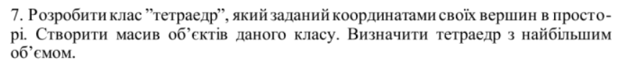

# Код С++

## OP_Lab1.cpp

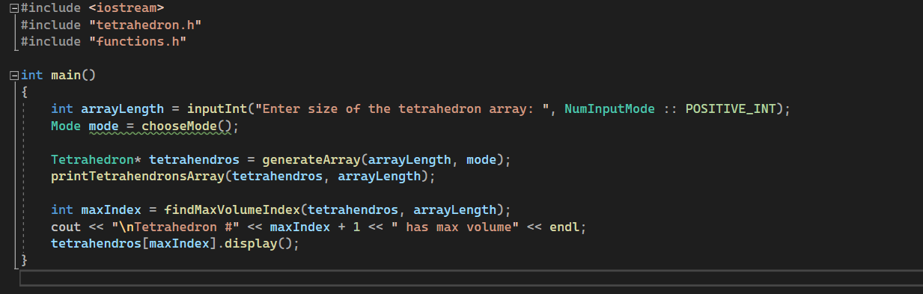

## functions.h

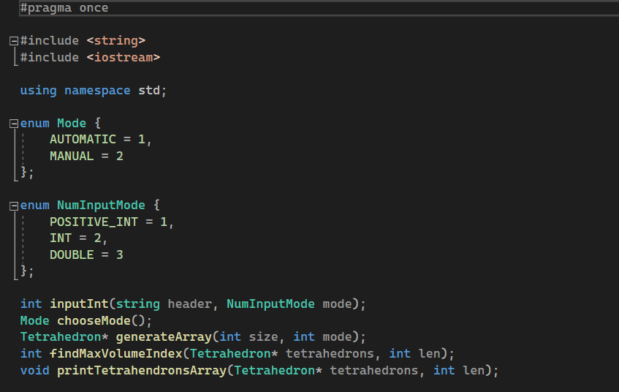

## functions.cpp

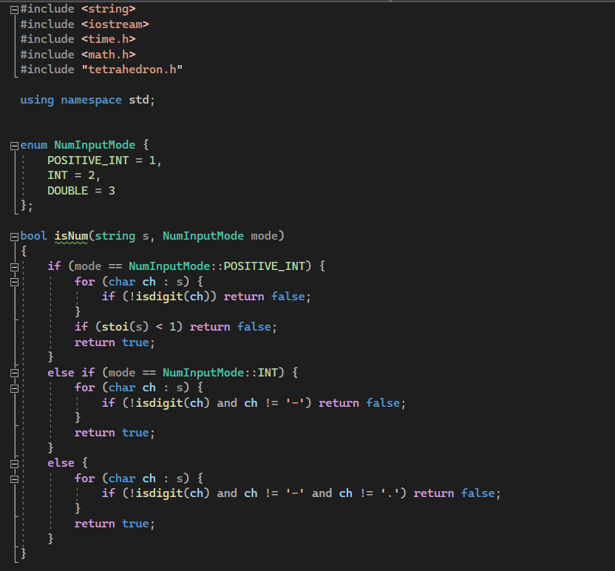

# Тестування коду

## С++

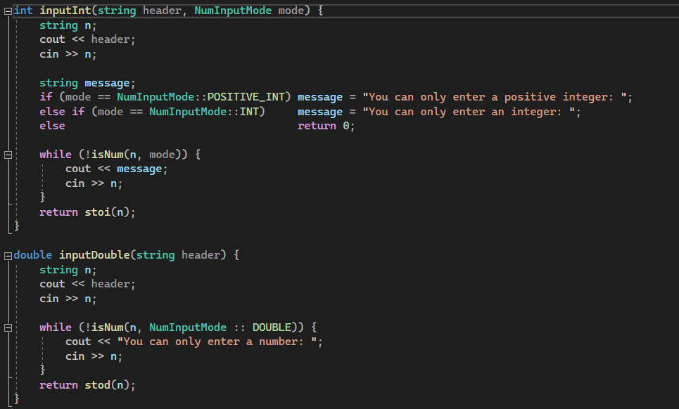

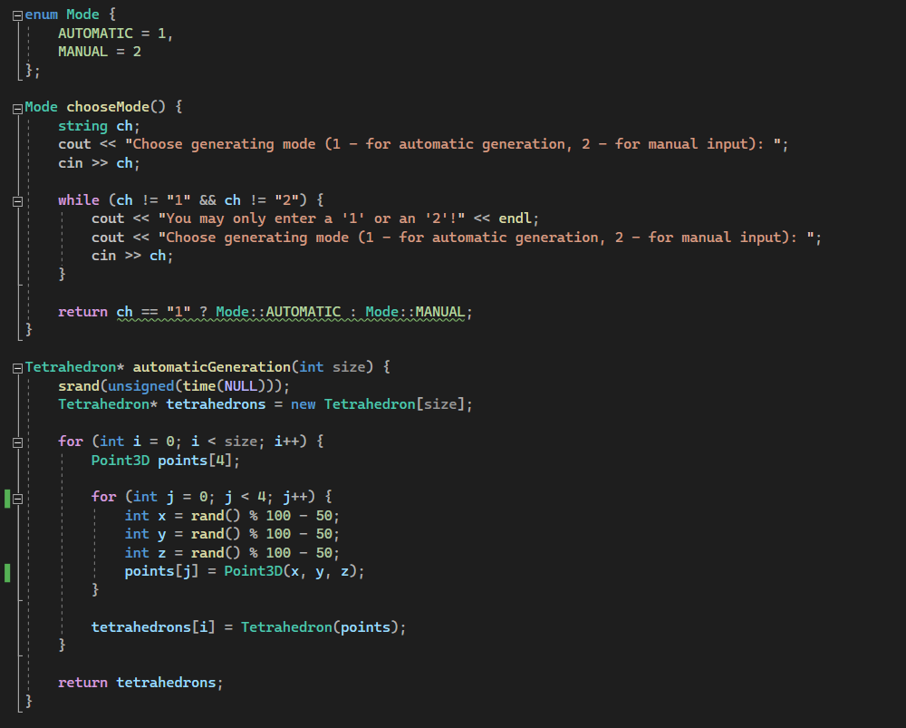

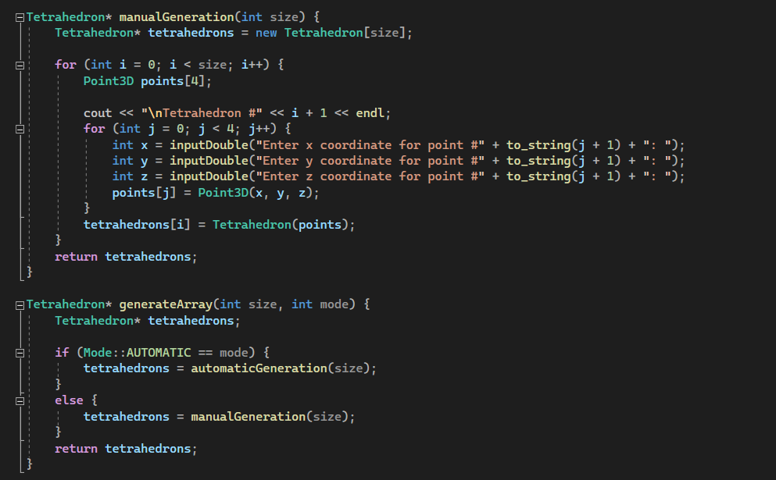

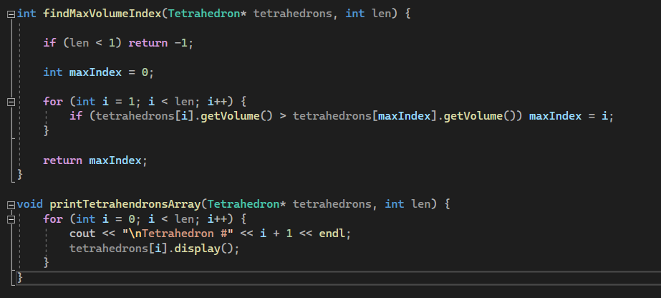

## tetrahedron.h

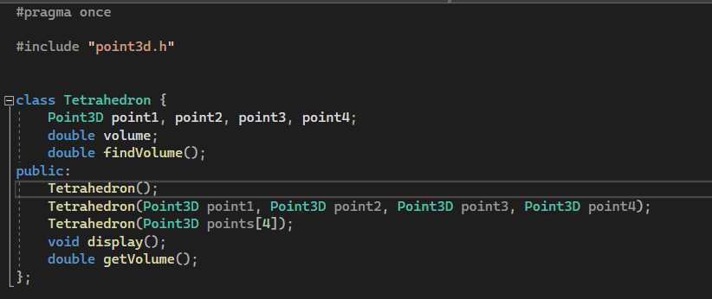

## tetrahedron.cpp

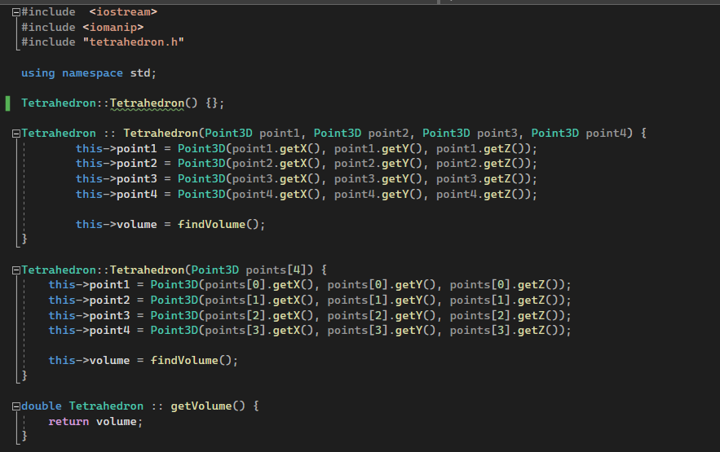

## 

## point3d.h

## 

## point3d.cpp

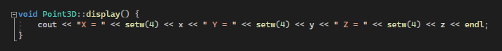

# Тестування С++

